Царукян и "коммунисты"
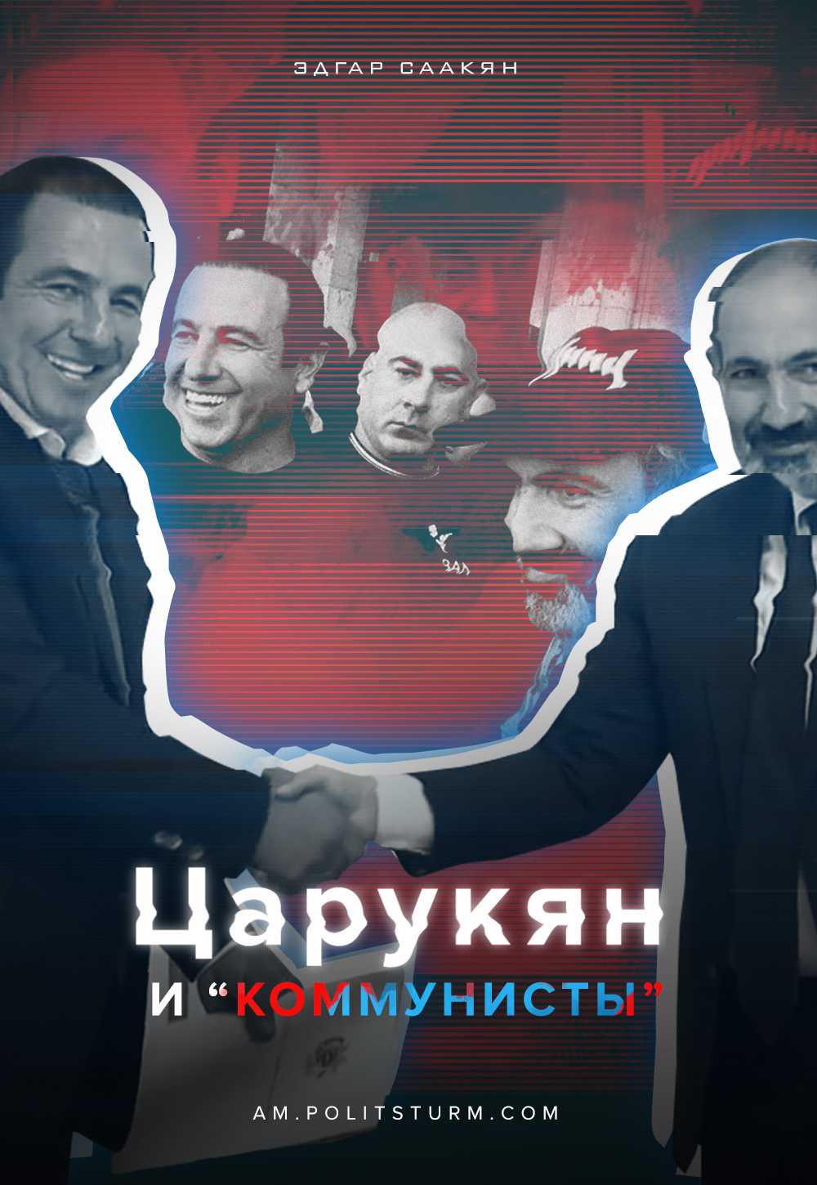

Оригинальная статья
2020-07-06
7 мин. на чтение
Facebook
ВКонтакте
На территории постсоветского пространства действуют различные организации в названии которых присутствует слово «коммунистическая». В России самой крупной подобной организацией является «Коммунистическая партия Российской Федерации» (далее – КПРФ). Разумеется, ни о каком статусе «компартии-авангарда» в отношении КПРФ говорить нельзя: это обыкновенная буржуазная организация с «красными» флагами и условно «левой» риторикой, которая скорее социал-демократическая, чем коммунистическая.

Аналоги КПРФ имеются во всех постсоветских республиках и все они страдают одними и теми же болезнями: оппортунизм, ревизионизм, охранительство, игнорирование классовой повестки, сотрудничество с религиозными конфессиями и т.п. Руководство КПРФ неоднократно своими действиями дискредитировало коммунистические идеи. Каждый раз кажется, что дно пробито и ниже падать некуда, но «коммунисты» из КПРФ доказывают нам обратное.
В это раз не только КПРФ отличилась, а целый Центральный Совет СКП-КПСС. Данная организация, основанная в 1993 году, является федерацией коммунистических партий на постсоветском пространстве и считает себя прямой преемницей единой КПСС. В состав входит сама КПРФ и ей подобные партии из других республик СНГ, в том числе Коммунистическая партия Армении, деятельность которой мы уже разбирали.
Организация, позиционирующая себя как коммунистическая, выступила в защиту одного из самых крупных олигархов Армении – Гагика Царукяна.
Как «коммунисты» выступили в защиту олигарха и даже не поскупились на лестные слова мы поговорим позже, а сейчас коротко скажем о конфликте между действующей властью и Царукяном.
16 июня в Армении парламентское большинство проголосовало за уголовное преследование в отношении главы партии «Процветающая Армения» и лидера одноименной фракции Гагика Царукяна, фактически лишив его депутатской неприкосновенности.
Лидер партии «Процветающая Армения» проходит сразу по трем уголовным делам. Во-первых, в результате незаконной деятельности компаний Царукяна в сфере игорного бизнеса, государственный бюджет не получил порядка 60 миллионов долларов. Второй «кейс» был связан с предполагаемыми случаями раздачи взятки со стороны ППА во время парламентских выборов 2017 года. По версии СНБ, речь идет о сотнях миллионов драмов. Еще по одному уголовному делу компания, связанная с Царукяном, незаконно присвоила земельные участки. Государству был нанесен ущерб в 342 миллиона драмов (порядка 685 тысяч долларов).
Гагик Царукян – один из самых крупных капиталистов Армении, кроме того он президент Национального олимпийского комитета Армении. Царукян известная и яркая фигура на политическом поле Армении; типичный капиталист постсоветского пространства с полукриминальным прошлым (Царукян был признан виновным в совершении преступлений, предусмотренных частью 2 статьи 112 прим., частью 2 статьи 144 Уголовного кодекса Армянской ССР, а именно изнасилование, совершённое группой лиц, и грабёж), который в конце 80-х годов начал заниматься предпринимательской деятельностью, а в 90-е на волне приватизации и разграбления бывшей социалистической собственности основал и возглавил многопрофильный концерн «Multi Group», в который входят более 20 предприятий сферы услуг и лёгкой и пищевой промышленности.
У любого капиталиста, который достиг успеха, неизбежно возникают претензии на политическую власть. Буржуазия свои политические амбиции удовлетворяет через финансируемые ею политические партии и их деятелей. Царукян решил сам пойти во власть, видимо, чтобы потешить свое самолюбие.
Как и положено подобным честолюбивым капиталистам, которые любят играть в благотворительность, он не прочь бросить крохи с барского стола народу, чтобы последний не забывал кто есть кто и кому следует поклоняться. То, что богатства Царукяна, да и любого капиталиста, финансовые средства его благотворительного фонда, при помощи которых оказывается помощь нуждающимся, получены благодаря неоплаченному труду наемных работников в виде прибавочного продукта, мало кто вспоминает, да и вообще понимает это.
Партия олигарха Царукяна в 2017 году в парламенте Армении была в блоке с правящей на тот момент Республиканской партией Армении, однако, после отставки премьера Сержа Саргсяна во время событий так называемой бархатной революции, Гагик Царукян поддержал Пашиняна. После известных событий Царукян и Пашинян встретились и договорились о совместных действиях.
Ошибка при загрузке изображения
Гагик Царукян и Никол Пашинян во время событий весны 2017 года
Не долго, однако, просуществовал союз жабы и гадюки, вскоре между Царукяном и действующей властью наметились противоречия. С начала эпидемии коронавируса оппозиция последовательно критиковала правительство Пашиняна за неадекватный ответ на нее. 9 июня этого года Царукян в парламентском выступлении обвинил премьера и кабинет министров не только в провале борьбы с коронавирусом, но и в невыполнении обещаний с которыми они пришли к власти в мае 2018 года.
Господин Царукян внезапно забыл, что он сам и его партия не так давно способствовали приходу к власти Пашиняна. Кроме того, можно подумать, что в случае нахождения у власти его партии ситуация в стране принципиально отличалась бы от нынешней.
Вернемся же к нашим баранам, а точнее к нашим «коммунистам», которые с легкостью смогли проигнорировать новость о лишении депутатской неприкосновенности опального олигарха. Но, видимо какая-то непреодолимая сила заставила их лестно охарактеризовать одного из богатых людей Армении, который никогда не имел и не имеет никакого отношения ни к рабочему, ни к коммунистическому движению:

Коммунистические партии, входящие в состав СКП-КПСС: Коммунистическая партия Российской Федерации, Коммунистическая партия Беларуси, Коммунистическая партия Украины, Коммунистическая партия Казахстана, Партия Коммунистов Кыргызстана, Коммунистическая партия Армении, Партия коммунистов Республики Молдова, Коммунистическая партия Таджикистана, а также партии, работающие сегодня в особых условиях с тревогой наблюдают политическую расправу над парламентской оппозицией в Республике Армения.
В угоду Николу Пашиняну против народного любимца, борца за интересы народа Гагика Царукяна в один миг возбуждены сразу несколько уголовных дел. Суд вынужден откладывать вынесение решения и не может избрать ему меру пресечения, понимая неоднозначность обвинений.

Ошибка при загрузке изображения
Навряд ли настоящие коммунисты находящиеся в здравом уме что-то подобное сказали бы про человека, который является самым настоящим классовым врагом для трудящихся. Дело в том, что партии наподобие КПА и КПРФ не являются коммунистическими, они всего лишь используют «красную» риторику и бесцеремонно спекулируют на советской ностальгии. Более подробно мы разбирали деятельность КПРФ в нашем видео: «Почему КПРФ — не коммунисты»?
Однако «коммунисты» из СКП-КПСС могут не беспокоиться за судьбу Царукяна, видимо у него достаточно еще денег и влияния: суд общей юрисдикции в Ереване принял решение отказать в удовлетворении ходатайства генпрокуратуры об аресте лидера оппозиционной партии «Процветающая Армения».
Сторонники Царукяна считают, что уголовное преследование инициировано по политическим мотивам. Важны ли мотивы возбуждения уголовного дела? Нет никакого смысла в этом разбираться: для трудящихся обе противоборствующие стороны одинаково неприемлемы. Кто бы ни победил – положение наемных работников не изменится, их как эксплуатировали для извлечения прибыли капиталисты, так и будут эксплуатировать.
Не нужно пытаться понять кто лучше или хуже. Противоречия между Пашиняном и Царукяном вызваны внутриклассовой борьбой, они – представители различных буржуазных группировок, их цель – эксплуатация остальной части общества. Их антагонизм вызван борьбой за сферу влияния, ресурсы и т.п. То есть группа, которая добьется доминирования станет выгодоприобретателем от эксплуатации наемных работников.
Трудящиеся Армении должны понять, что от смены одних личностей на другие ничего не поменяется, даже уголовное преследование отдельных личностей мало что изменит: необходимо отстранить от власти класс буржуазии. Вместе с уничтожением политического господства буржуазии исчезнет эксплуатация человека человеком.
Автор: Эдгар Саакян

Оригинальная статья

